Многофункциональное пособие «Азбука из фетра» для детей подготовительного дошкольного возраста

Воспитатель Крученко Лилия Ринатовна

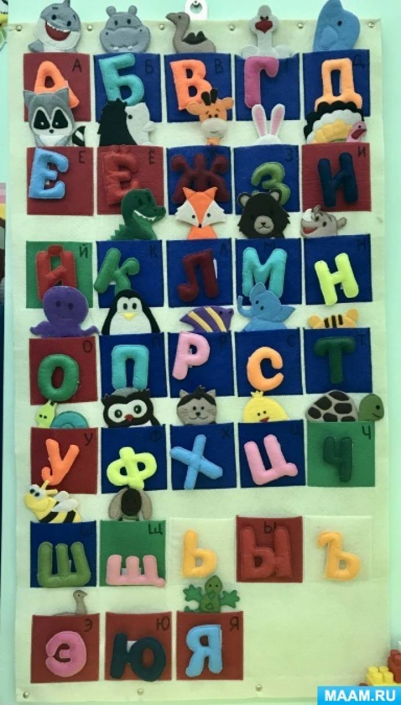
Многофункциональное пособие «Азбука из фетра» направлено на формирование у дошкольников звуковой аналитико-синтетической активности как предпосылки к обучению грамоте, на развитие связной речи, на совершенствование лексико-грамматического строя речи.
Азбука из фетра представляет собой панно с кармашками. В него входят буквы русского алфавита и в кармашках игрушки – живые предметы, название которых начинается с данной буквы. Буквы на панно крепятся с помощью липучек.
Азбука из фетра предназначена детям старшего дошкольного возраста. Занимаясь по ней, дети знакомятся с буквами, обозначающими гласные и согласные звуки, с понятиями звук, слог, слово. Упражняются делить слова на слоги, составлять слова. Играя с такой азбукой, дошкольники смогут преодолеть многие трудности овладения навыками чтения и письма в школе.
Ребятам веселее учить буквы, которые сделаны из яркого материала и их можно потрогать.
Кроме того, интересные игры и упражнения с азбукой направлены на развитие зрительного и слухового восприятия ребёнка, тренировку произвольного внимания, памяти и творческого мышления.
Цель пособия : формирование звуковой аналитико – синтетической активности детей.
Варианты игр на запоминание графического образа букв и развитие фонематического слуха и восприятия.
«Разложи игрушки по своим домикам-кармашкам».
Детям раздаются игрушки (с выученными буквами, предлагается разложить игрушки в домики так, чтобы первый звук в названии игрушки соответствовал букве, например: Акула– в кармашек с буквой А, Гусь – в кармашек с буквой Г, Носорог – в кармашек с буквой Н и т. д.

«Назови ещё слова с заданным звуком».
Ребёнку предлагается достать и назвать игрушку из кармашка, например, с буквой И. Педагог спрашивает, какой звук в начале слова "индюк" и просит назвать ещё слова со звуком И.

«Какой буквы не стало?»
На столе выкладывается несколько выученных букв по порядку. Педагог предлагает закрыть глаза и убирает одну из букв. Открыв глаза, ребенок должен сказать какой буквы не стало?

«Чудесный мешочек»
Детям предлагается на ощупь узнать силуэт буквы.

Варианты игр на развитие звукового анализа.
Работа начинается в подготовительной группе с анализа открытого слога.
Фонетический разбор слова предполагает определение количества звуков, их последовательности и характеристики (согласный/гласный, твёрдый/мягкий, звонкий/глухой, используя фишки – цветные крышки, элементы конструктора
«Букву к букве поднеси, что получилось? Расскажи!»
Предлагается детям соединить букву с буквой и прочитать, что получилось. Затем выполнить звуковой анализ, выкладывая под буквой соответствующие цветные крышки.
«Выкладываем слова»
Ребенку предлагается из букв составить слово и выполнить звуковой анализ. Затем назвать первый звук в слове, последний звук в слове, назвать общее количество звуков.

Варианты игр на развитие слогового анализа и синтеза:
«Дополните слог до слова», «Составь слово из слогов». Также ребятам предлагаются упражнения: разложить игрушки из кармашков азбуки в столбики в зависимости от того, сколько слогов; поставить цифру, соответствующую количеству слогов в словах - игрушках и т. п.
Варианты игровых упражнений при работе с предложением:
-придумать предложение со словом - название любой игрушки из азбуки и определить в нем количество слов
-придумать предложение с определенным количеством слов
-придумать предложение к схеме.
Варианты игр на совершенствование лексико-грамматического строя речи
Используются предметы, игрушки - животные из Азбуки и предлагаются игры
«Назови ласково», «Назови детёныша», «Один-много», «Жадина», «Сосчитай - ка» и т. п.
Варианты игр на развитие связной речи
«Составь сказку»
Ребенок сам выбирает, кто будет участвовать в сказке (выбирает животных, ему предлагается придумать сказку про этих животных.
«Продолжи сказку»
Предлагается рассмотреть животных. Послушать сказку: Проснулся рано утром Жираф Раф необыкновенно счастливым. Он знал, что день сегодня будет необыкновенным, потому что это был не обычный день, а день его рождения… -Как ты думаешь, кто пришел поздравить Рафа? Что ему подарили? Какие веселые приключения произошли в этот день с Рафом и его друзьями? Ребёнку предлагается придумать сказку самостоятельно.
«Загадай загадку»
Ребёнку предлагается придумать и загадать загадку о любом животном из Азбуки. Остальные дети должны отгадать.
Спасибо за внимание!

